**День вишиванки 2020**

День вишиванки в Україні відзначається в третій четвер травня. У культурі практично будь-якого народу є речі, які яскраво відображають його особливу національну традицію. В Україні таким символом є вишиванка - своєрідний унікальний код українського етносу з зашифрованими оберегами, символами та знаками.

День вишиванки - поки ще не офіційне і відносно нове народне свято, покликане сприянню єдності і культурного відродження всього багатонаціонального українського народу. Воно відзначається в третій четвер травня. У 2020 році День вишиванки припадає на 21 травня.

Історія Дня вишиванки

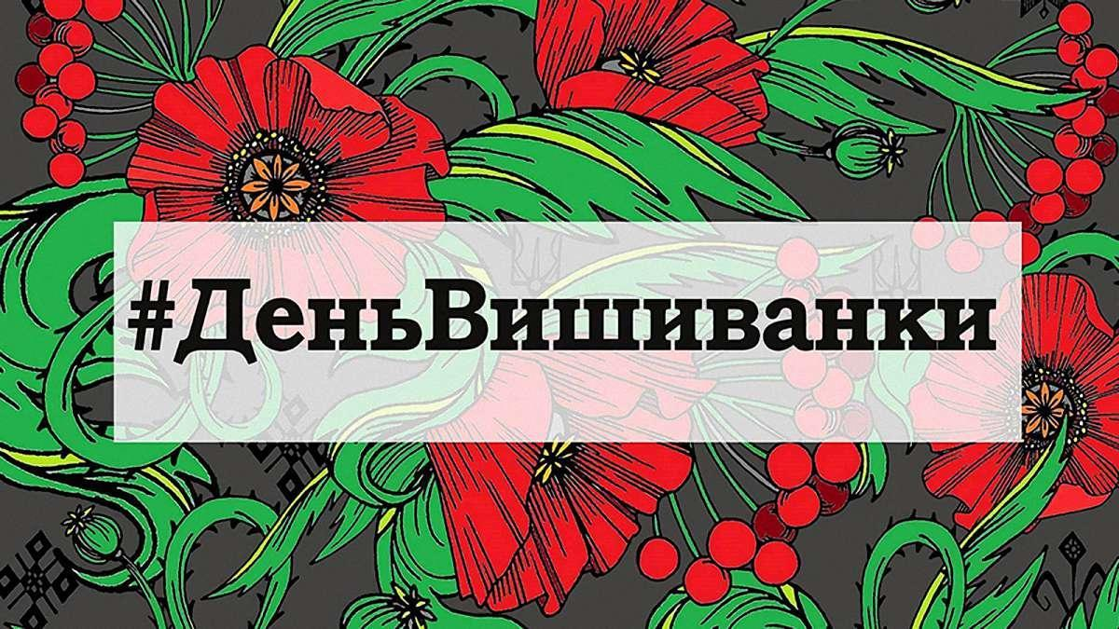

Свято було засноване в Чернівцях у 2006 році. Студенти Чернівецького національного університету імені Юрія Федьковича запропонували ідею акції “Всесвітній день вишиванки” і прийшли одного дня в українському традиційному одязі. Спочатку акцію підтримали кілька десятків студентів і викладачів університету, але в подальші роки свято вийшло на всеукраїнський рівень, до нього приєдналася українська діаспора по всьому світу, а також всі охочі підтримати Україну.

Коли святкують День вишиванки

День вишиванки в Україні немає фіксованої дати. Щороку святкування припадає на третій четвер травня. Колективи, родини змагаються за звання кращих у своїх вишиванках. У день вишиванки в Україні вишитим строєм вбирають навіть пам’ятники. Так, у 2016 році вишиті сорочки приміряли на себе скульптура Либіді та Засновникам Києва на Майдані Незалежності. Тематичним декором у вигляді стрічок з червоно-чорними візерунками, гуцульськими мотивами прикрашають автівки, будинки, домашніх улюбленців, валізи та сумки.

Як відзначити День вишиванки

Зробити сімейну фотосесію.

Локацією може бути садок на дачі, музей під відкритим небом або просто прогулянка містом.

Провести флешмоб.

Наприклад, зняти коротке відео, у традиційному вбранні та викласти у соцмережі.

Зустріти свято з родичами.

Бажаю, щоб усім вдалося відзначити День вишиванки !!!!

Чекаю ваших фото/відео на сайті школи !!!!